|  |  |
| --- | --- |
| ICS | 13.040.50 |
| CCS | Z 64 |

|  |
| --- |
|  |

长江三角洲区域地方标准

DB 31/T XXXX—202X

DB 32/T XXXX—202X

DB 33/T XXXX—202X

DB 34/T XXXX—202X

汽车维修行业大气污染防治技术规范

Technical specifications for air pollution prevention and control of vehicle maintenance and repair industry

（征求意见稿）

XXXX - XX - XX发布

XXXX - XX - XX实施

上海市市场监督管理局

江苏省市场监督管理局 发布

浙江省市场监督管理局

安徽省市场监督管理局

目次

前言 II

引言 III

1 范围 1

2 规范性引用文件 1

3 术语和定义 2

4 总体要求 2

5 绿色工艺 3

6 过程控制 3

7 末端治理 4

8 治理体系和监测监控 5

9 管理与安全 5

附录A （资料性） 汽修业挥发性有机物排放环节 6

附录B （资料性） 活性炭更换要求 7

附录C （资料性） 运行维护记录表单 8

参考文献 9

1. 前言

本文件按照GB/T 1.1—2020《标准化工作导则 第1部分：标准化文件的结构和起草规则》的规定起草。

本文件由上海市生态环境局、江苏省环境管理标准化技术委员会、浙江省环境管理标准化技术委员会、安徽省生态环境厅提出并归口。

本文件的某些内容可能涉及专利：本文件的发布机构不承担识别这些专利的责任。

本文件起草单位：上海市环境科学研究院、江苏省环境科学研究院、浙江省生态环境科学设计研究院、安徽省生态环境监测中心、华东理工大学、上海市环境监测中心、安徽皖欣环境科技有限公司。

本文件主要起草人：

1. 引言

为贯彻《中华人民共和国环境保护法》《中华人民共和国大气污染防治法》，防治环境污染，改善环境质量，保障人体健康，引导汽车维修行业优化生产工艺和提高大气污染治理技术水平，推动行业可持续发展，制定本文件。

汽车维修行业大气污染防治技术规范

* 1. 范围

本文件规定了汽车维修行业大气污染物防治技术的源头替代、过程控制、末端治理、先进治理和监测监控、监督与运行等要求。可用于从事汽车修理企业及汽修喷漆及其相关工序生产设施建设项目的环境影响评价、环境保护设施设计、排污许可、竣工环境保护验收及其投产后的大气污染物排放管理。

* 1. 规范性引用文件

下列文件中的内容通过文中的规范性引用而构成本文件必不可少的条款。其中，注日期的引用文件，仅该日期对应的版本适用于本文件；不注日期的引用文件，其最新版本（包括所有的修改单）适用于本文件。

GB 18597 危险废物贮存污染控制标准

GB 24409 汽车涂料中有害物质限量

GB 37822 挥发性有机物无组织排放控制标准

GB 50016 建筑设计防火规范

GB 50019 采暖通风与空气调节设计规范

GB 50046 工业建筑防腐蚀设计规范

GB 50051 排气筒设计规范

GB 50187 工业企业总平面设计规范

GBZ 1 工业企业设计卫生标准

GB/T 5624 汽车维修术语

GB/T 16739.1 汽车维修业开业条件: 第1部分：汽车整车维修企业

GB/T 16739.2 汽车维修业开业条件: 第2部分：汽车综合小修及专项维修业户

GB/T 18344 汽车维护、检测、诊断技术规范

GBZ 2.1 工作场所有害因素职业接触限值 第1部分：化学有害因素

GBZ 2.2 工作场所有害因素职业接触限值 第2部分：物理因素

HJ 1093 蓄热燃烧法工业有机废气治理工程技术规范

HJ 2000 大气污染治理工程技术导则

HJ 2026 吸附法工业有机废气治理工程技术规范

HJ 2027 催化燃烧法工业有机废气治理工程技术规范

HJ/T 1 气体参数测量和采样的固定位装置

HJ/T194 环境空气质量手工监测技术规范

HJ/T 373 固定污染源监测质量保证与质量控制技术规范（试行）

HJ/T 378 污染治理设施运行记录仪技术要求及检测方法。

HJ/T 384 环境保护产品技术要求 一般用途低噪声轴流通风机

HJ/T 386 环境保护产品技术要求 工业废气吸附净化装置

HJ/T 387 环境保护产品技术要求 工业废气吸收净化装置

HJ/T 389 环境保护产品技术要求 工业有机废气催化净化装置

HJ/T 397 固定源废气监测技术规范

HJ 944 排污单位环境管理台账及排污许可证执行报告技术规苑

DB 31/1288 汽车维修行业大气污染物排放标准

DB 32/3814 汽车维修行业大气污染物排放标准

DB 34/4808 汽车维修行业大气污染物排放标准

* 1. 术语和定义

DB31/1288—2021、DB32/3814—2020、DB34/4808—2024界定的以及下列术语和定义适用于本文件。

汽车维修企业 vehicle maintenance and repair plant

从事汽车修理、维护和保养服务的企业（包括个体经营户）。

[来源：GB/T 16739.1－2014，3.1，有修改]

喷漆烤房 spray booths

可以加热空气介质，并在其中进行喷漆、烘烤作业的装置。

涂装作业 coating

将涂料涂覆于基底表面形成具有防护、装饰或特定功能涂层的过程，包括前处理、底漆、中涂、色漆、清漆、流平、烘干、图案和打腻等所有工序。

烘干 drying

加热使湿涂层发生干燥固化的过程。

水性涂料 water based coatings

以水为溶剂或以水为分散介质的涂料。

溶剂型涂料 solvent based coatings

以有机物为溶剂介质的涂料。

VOCs 处理设施 treatment device for VOCs

用于减少挥发性有机物向空气中排放的冷凝装置、吸收装置、吸附装置、燃烧装置、生物处理设施 或其他有效的污染控制设施。

无组织排放 fugitive emission

大气污染物不经过排气筒的无规则排放，包括开放式作业场所逸散，以及通过缝隙、通风口、敞开 门窗和类似开口（孔）的排放等。

[来源：GB 37822—2019,3.4]

* 1. 总体要求

汽车维修企业在汽车维修过程中应优先采用节能环保、减少污染物排放的绿色汽修原辅材料及工艺。

VOCS原辅材料的调配、转移、使用过程应做好废气收集，避免无组织排放，并根据排风量和浓度选择合适的处理工艺。

挥发性有机物捕集的排风设计应满足GBZ 1、GBZ2.1以及GB 50019的设计规范。

污染治理设施的工艺及规模应与生产节奏、废气风量、污染物浓度相匹配。

污染治理设施应专项管理，在进行污染排放作业时，确保污染治理设施同步开启并正常运行。

治理后的污染物排放应符合相关排放标准的要求。污染控制设施在建设、运行过程中产生的废气、废水、固体废物及其他污染物的治理与排放，应执行国家或地方环境保护法规和标准的相关规定。

污染治理设施的选址与总图布置参照GBZ 1和GB 50187规定执行，同时应该遵从降低环境影响、方便施工及运行维护等原则，并满足消防安全距离的要求。

* 1. 绿色工艺
     1. 含VOCs物料原辅材料替代技术

涂料V0Cs含量应符合GB 24409的规定，胶粘剂V0Cs含量应符合GB 33372的规定，清洗剂V0Cs含量应符合GB 38508的规定。

根据涂装施工对象性能，宜使用符合GB/T 38597规定的水性、高固体分、粉末等低V0Cs含量涂料，符合GB 33372规定的水基型、本体型等低V0Cs含量胶粘剂，符合GB 38508规定的水基、半水基等低VOCs含量清洗剂；其他暂无产品质量标准的含VOCs原辅材料，宜使用低挥发性有机化合物含量产品。

企业使用的汽修涂料VOCs含量限值具体要求可参考表1。

1. 汽修企业涂料使用要求

| 名称 | 类型 | | VOCs含量限值（g/L） |
| --- | --- | --- | --- |
| 汽修涂料 | 溶剂型涂料 | 底漆 | 540 |
| 中涂 | 540 |
| 色漆 | 540 |
| 清漆 | 420 |
| 水性涂料 | 底色、本色面漆 | 380 |

* + 1. 设备和工艺革新技术

汽修维修企业在调漆时宜使用调漆浆盖，减少调配和保存作业的逸散。

汽车维修企业在喷漆时宜采用高传质效率喷枪，减少涂料使用量。

汽车维修企业在清洗喷枪时宜采用喷枪自动清洗设施，减少清洗过程的排放。

汽车维修企业在更换冷媒时宜采用冷媒自动回收装置，减少冷媒的排放。

* 1. 过程控制
     1. 钣金

钣金施工应在专门的钣金工位进行，钣金工位需配置焊烟净化设备，在焊接作业时全程工作，将焊接烟雾进行收集净化处理。

腻子施工应在密闭空间内操作，并配置通风设施，通过管路集中收集施工作业产生的粉尘及VOCs废气，收集后的废气应排至末端治理设备处理后达标排放。

打磨施工应配备干磨设备和集尘系统，有效收集干磨粉尘，粉尘收集后应密闭存储，作为危险废物处理。

* + 1. 调漆

调漆作业应在专用的调漆间或其他密闭空间内进行。

调漆作业须配备整体或局部排风，排风需接入相应的污染治理设施。

油漆开盖调配后在存放、运输、转移过程中应加盖密闭。

调漆时根据喷涂及工艺要求调配油漆量，避免过多配漆造成污染排放。

* + 1. 喷漆与干燥

喷漆作业应在喷烤漆房内进行，作业前关闭喷烤漆房房门并开启排风。

喷漆人员进出喷烤漆房等密闭工作间时，应做到及时关闭进出门。

喷漆作业结束时，应将所有剩余的VOCs物料密闭储存，送回至调漆间或储存间。

干燥（烘干、风干、晾干等）过程应在密闭空间内进行。

* + 1. 清洗

汽车维修企业应制定维修排产计划时，相同颜色的车辆尽量集中喷涂，减少换色清洗频次和清洗溶剂消耗量。

选用清洗剂时，宜选择水性清洗剂或低VOCs含量的专用清洗剂，减少溶剂型清洗剂的使用。

喷枪等工具的清洗宜配置洗枪机，洗枪机宜安装在密闭操作间内，清洗过程产生的废气收集处理后排放。若不具备配备喷枪清洗机的条件，清洗需要在密闭环境进行，并且配备相应的回收装置、捕集装置及末端处理装置。

清洗废液应妥善储存，存储于危废存放区域，避免泄漏排放。

* 1. 末端治理

废气收集

腻子、调漆、喷漆、干燥、清洗等工艺通过捕集系统收集的有机废气均需接入末端处理装置中。

喷烤漆房应根据要求设计送排风风量，禁止通过加大送排风量或其他通风措施故意稀释排放。

治理工艺选择

企业可以根据涂料用量或者钣喷面的数量选择合适的VOCs治理工艺。单个喷房年钣喷面少于1000面的可选择更换式活性炭治理工艺；大于1000面的宜选择吸附+脱附+后处理工艺或其他高效治理工艺；

选择更换式活性炭工艺应满足HJ 2026的要求；其他工艺还需满足HJ 1093、HJ 2027等要求。

治理设备运行

喷烤漆房处理设施在生产过程中应做到“先启后停”，废气收集处理系统应与生产工艺设备同步运行。废气收集处理系统应与生产工艺设备同步运行。

废气收集处理系统发生故障或检修时，对应的生产工艺设备应停止运行，待检修完毕后同步投入使用；生产工艺设备不能停止运行或不能及时停止运行的，应设置废气应急处理设施或采取其他替代措施。

企业应按要求清理、更换吸附剂、过滤棉、灯管、电器元件等治理设施耗材，确保设施稳定高效运行。

采用活性炭吸附设施的需要根据环评、排污许可证等定期更换活性炭或根据实际监测结果进行定期更换。当无上述资料时，可参照附录B的要求进行更换。

* 1. 治理体系和监测监控

业务量较大且集中的汽车维修企业，鼓励建设集中钣喷中心，配装高效的末端治理设备。

业务量一般的汽车维修企业，采用分散式治理，共享移动式脱附处理设备。

业务量较少的汽车维修企业，宜采用共享合作，将喷涂作业委托给VOCs治理达标排放企业，共享高效的环保设备资源。

大型钣喷中心，宜建设智能喷涂工位，通过智能喷涂机器人的使用，改善喷涂工艺，减少油漆使用量，并减少喷烤房门的开启次数及时间，提高效率和成本的整体优化。

汽车维修企业VOCs治理设施宜配备简易在线监测监控系统，完成重要设施运行及效能参数的检测，并具备现场显示和在线上传至企业管理者、第三方VOCs治理监控中心及生态环境管理部门。

* 1. 管理与安全
     1. 运行管理要求

汽车维修企业应根据实际生产工况和治理设施的设计标准，建立相关的各项规章制度以及运行、维护和操作规程，明确耗材的更换周期和设施的检查周期，建立主要设备运行状况的台账制度，保证治理设施正常运行。

企业应建立治理设施运行状况、设施维护等的记录制度，主要维护记录内容包括：

1. 治理装置的启动、停止时间；
2. 吸附剂、吸收剂、过滤材料等的质量分析数据、采购量、使用量及更换时间；
3. 治理装置运行主要工艺控制参数；
4. 主要设备维修情况；
5. 运行事故及治理设施维修情况；
6. 定期检验、评价及评估情况；
7. 吸附回收工艺中的危险废物及副产物处置情况。
   * 1. 安全管理要求

治理措施宜设置事故自动报警装置，并符合安全、事故防范的相关规定。

燃烧装置、吸附装置等的电气仪表不低于现场防爆等级，宜选用符合GB 3836.4要求的本安型防爆器件。

燃烧装置应设置有机废气浓度检测和报警连锁装置，当气体浓度达到有机废气爆炸下限的25%时，立即发出报警信号，启动安全放散装置，并具有过热保护功能。

催化装置应设置事故应急排空管，排空装置与冲稀阀、报警联动，用排空放散防止爆炸。

吸附装置应设置吸附床层温度控制系统，具体要根据处理对象确定临界温度，当吸附装置超过临界温度时候，应能自动报警，并立即启动降温装置。

治理工程应安装符合GB 50057规定的避雷装置。治理装置区域应按照规定设置消防设施。

2. （资料性）  
   汽修业挥发性有机物排放环节
   1. 排放环节

汽车维修是汽车维护和修理的泛称。就是对出现故障的汽车通过技术手段排查，找出故障原因，并采取一定措施使其排除故障并恢复达到一定的性能和安全标准。汽修企业会对进厂的车辆进行分类，分别为汽车保养与车辆维修，再根据不同分类实行不同的工艺步骤进行维修，汽修业的挥发性有机物排放环节主要集中在涉及油漆作业的喷漆工序，车漆修补作业包括：评估受损范围，施工防护，底漆，色漆，清漆等步骤，潜在的排放环节有：油漆调配过程溶剂挥发，油漆转移过程溶剂挥发，补漆过程油漆使用时的溶剂挥发，烘干阶段，腻子使用过程中少量的溶剂份挥发等。

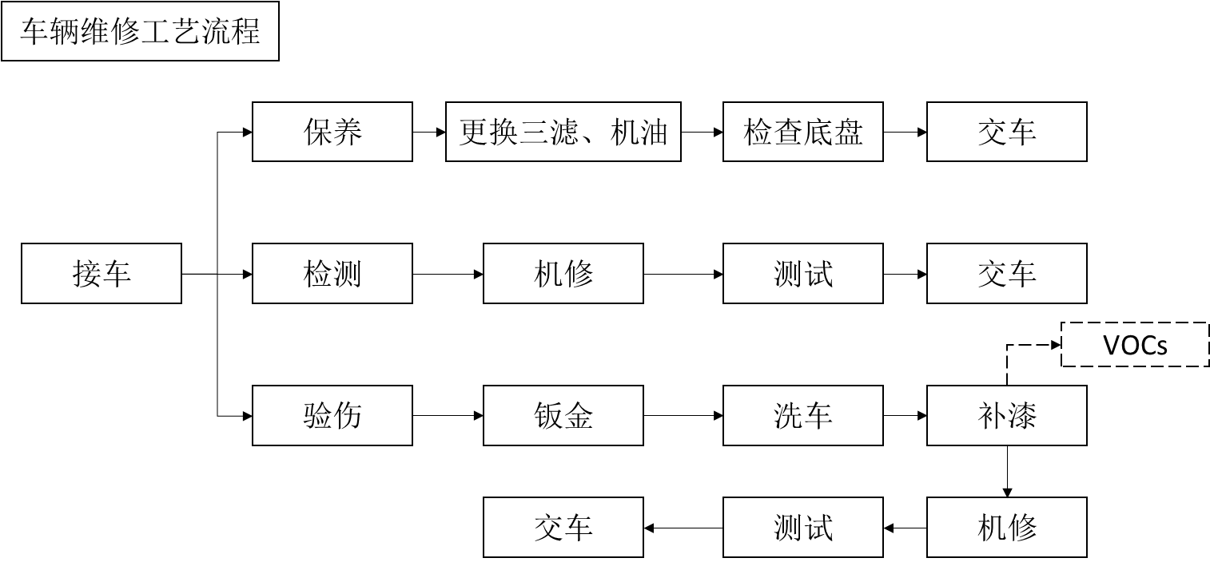

* 1. 车辆维修工艺流程及主要VOCs产生环节

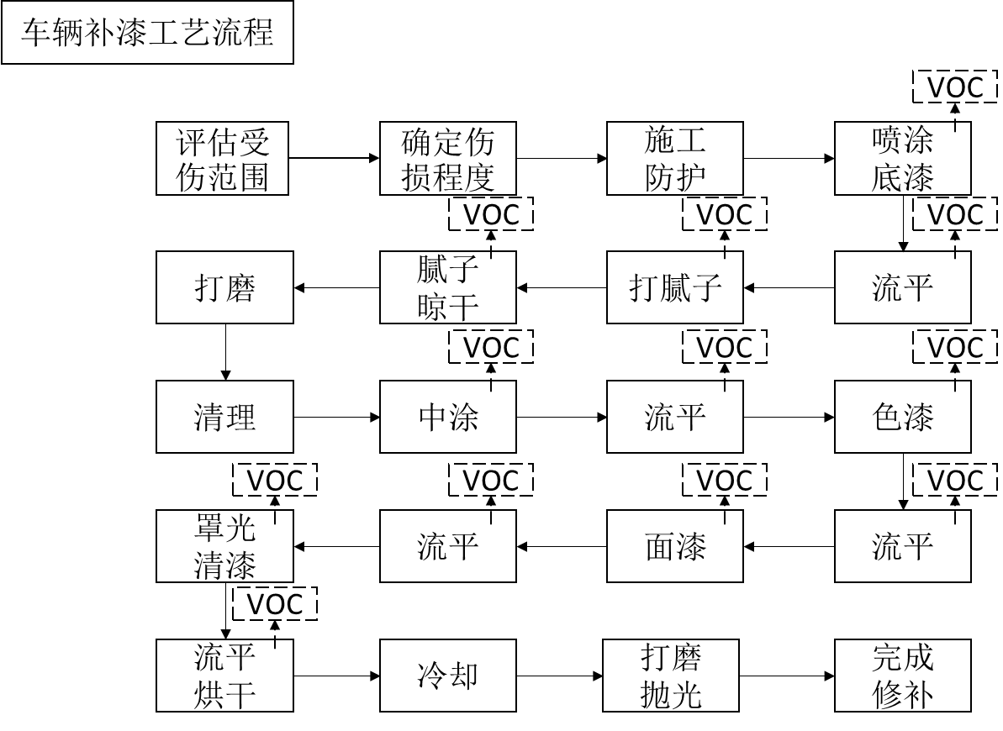

* 1. 车辆补漆工艺流程及主要VOCs产生环节

1. （资料性）  
   活性炭更换要求

当钣喷块数达到最多可钣喷块数时，应及时更换活性炭，最多可钣喷块数由治理设施的活性炭充填量和活性炭更换系数确定，按式（B.1）计算。

P=k·m ……………………………………………（B.1）

式中：

P——最多可钣喷块数，单位为块；

k——活性炭更换系数(见表 B.1)，单位为块每千克（块/kg）；

m——活性炭的充填量，单位为千克（kg）。

* 1. 活性炭更换系数

|  |  |  |
| --- | --- | --- |
| 活性炭碘吸附值（单位为毫克每克） | 活性炭碘吸附值≥650 | 400≤活性炭碘吸附值＜650 |
| 活性炭更换系数（k） | 1.07 | 0.85 |

1. （资料性）  
   运行维护记录表单
   1. 运行维护记录表单

| 基本信息 | | | | | |
| --- | --- | --- | --- | --- | --- |
| 企业名称 |  | | 地址 |  | |
| 联系人 |  | | 联系电话 |  | |
| 统计年份 |  | | 统计月份 |  | |
| 维修车辆台数（台） |  | | 钣喷面数（面） |  | |
| 原辅材料统计 | | | | | |
| 工艺a | 名称b | 类别c | 用量（t） | 主要成分d | VOCs含量e |
|  |  |  |  |  |  |
|  |  |  |  |  |  |
|  |  |  |  |  |  |
| 末端治理设施 | | | | | |
| 设施工艺f | 出口风量g  （m3/h） | 出口浓度g  （mg/m3） | 开关机时间h | 活性炭更换记录i | 维修记录j |
|  |  |  |  |  |  |
|  |  |  |  |  |  |
|  |  |  |  |  |  |
| a主要包括喷漆、清洗等工艺；  b包括底漆、中涂、色漆、清漆、清洗剂等；  c包括水性、溶剂型等；  d参照产品SDS；  e按照产品检测报告；  f包括更换式活性炭、活性炭吸脱附+热氧化等；  g参照检测报告；  h每天的开关机时间  i活性炭更换的时间、数量等；  j维修的时间及维修说明。 | | | | | |

参考文献

[1]《环境监测管理办法》（国家环境保护总局令 第39号）

[2]《建设项目环境保护设施竣工验收监测技术要求（试行）》（环发（2000）38号）

[3]《建设项目环境保护管理条例》

[4]《建设项目环境保护设计规定》

[5]《环境保护综合目录》

